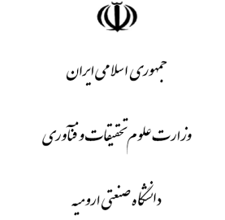

بسمه تعالي

فرم معرفی به خوابگاه

**از اموردانشجویی/امور خوابگاهها**

**به مسئول خوابگاه** ............................

بدینوسیله آقای/خانم ................................... به شماره دانشجویی ............................ جهت اسکان در اتاق ................ آن خوابگاه معرفی میگردد این معرفی نامه از تاریخ صدور یک هفته اعتبار داشته و ظرف این مدت کارت شناسایی خوابگاه صادر خواهد شد . لطفا نتیجه را به این معاونت اطلاع دهید .

آقای/خانم .................................... در اتاق .................... اسکان داده شد.

یا برای سایر اقدامات عیناً عودت داده می شود .

**باتشکر**

**امورخوابگاهها**

اروميه اول جاده بند، كد پستي 93187- 57166 صندوق پستي 419-57155

تلفن: 81-3554180-0441 نمابر: 3554184- 0441

آدرس پست الكترونيكي دانشگاه : Info@uut.ac.ir

**D04شماره فرم:**

بسمه تعالي

فرم معرفی به خوابگاه

**از اموردانشجویی/امور خوابگاهها**

**به مسئول خوابگاه** ............................

بدینوسیله آقای/خانم ................................... به شماره دانشجویی ............................ جهت اسکان در اتاق ................ آن خوابگاه معرفی میگردد این معرفی نامه از تاریخ صدور یک هفته اعتبار داشته و ظرف این مدت کارت شناسایی خوابگاه صادر خواهد شد . لطفا نتیجه را به این معاونت اطلاع دهید .

آقای/خانم .................................... در اتاق .................... اسکان داده شد.

یا برای سایر اقدامات عیناً عودت داده می شود .

**باتشکر**

**امورخوابگاهها**

اروميه اول جاده بند، كد پستي 93187- 57166 صندوق پستي 419-57155

تلفن: 81-3554180-0441 نمابر: 3554184- 0441

آدرس پست الكترونيكي دانشگاه : Info@uut.ac.ir

تاريخ: ..........................

شماره : ..........................

پيوست: .........................

**D04شماره فرم:**

تاريخ: ..........................

شماره : ..........................

پيوست: .........................